Домашнее задание по сольфеджио для 1 класса от 03.10, 04.10, 06.10.2022

Письменно в тетради выполнить следующие задания

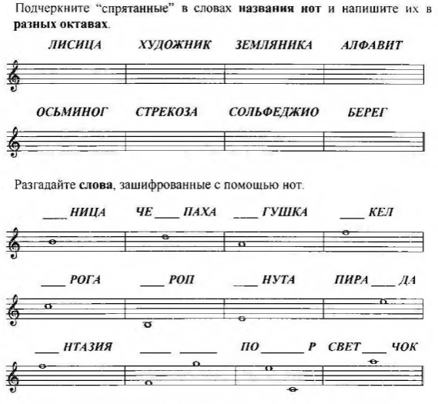

Дорогие ребята и родители!
По всем вопросам (непонятная тема, трудности с домашним заданием и др.) можно и нужно писать мне на почту darsert.solf@gmail.com

